Écris le numéro de la phrase à côté de chaque dessin.
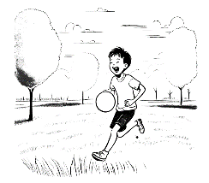 | 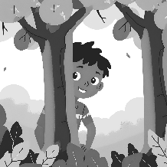

- Léo joue à cache-cache.
- Léo joue au ballon.

Écris le numéro de la phrase à côté de chaque dessin.
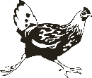
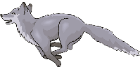

- La poule poursuit le renard.
- Le renard poursuit la poule.

Relie chaque image à la phrase correspondante.


- La dame arrose les tomates

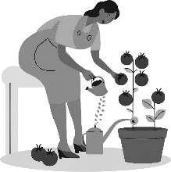

- La dame arrose les fleurs.

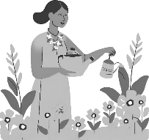
- Papa arrose les tomates.

Corrigé
Écris le numéro de la phrase à côté de chaque dessin.
2 | 1

- Léo joue à cache-cache.
- Léo joue au ballon.

Écris le numéro de la phrase à côté de chaque dessin.
4 | 3

- La poule poursuit le renard.
- Le renard poursuit la poule.

Relie chaque image à la phrase correspondante.

- La dame arrose les tomates

- La dame arrose les fleurs.

- Papa arrose les tomates.

